
通辽经济技术开发区
新城街道希望新城社区工作简报

主办：希望新城社区党委 2025年4月1日
开展安全生产检查
为铸牢中华民族共同体意识，加强辖区安全生产工作，有效防范和遏制各类安全事故发生，4月1日希望新城社区对辖区内商铺开展安全生产检查工作。​
活动中，社区工作人员逐户走访商铺，仔细查看消防设施配备情况。对灭火器的有效期、压力是否正常，消火栓内水枪、水带是否齐全且能正常使用等进行了严格检查。同时，检查人员还对商铺内的电气线路铺设是否符合安全规范进行排查，查看有无私拉乱接电线、电线老化破损等问题。检查过程中发现，部分商铺存在灭火器过期未及时更换、疏散通道被货物占用等情况。针对这些问题，社区人员当场向商户指出，提出整改建议，要求商户限期整改到位，切实消除安全隐患。​
通过此次安全生产检查，进一步提高了辖区商铺经营者的安全意识，为社区的安全稳定奠定了坚实基础。下一步，社区将加大安全宣传力度，营造良好的安全生产氛围。

希望新城社区
2025年4月1日

影像资料：
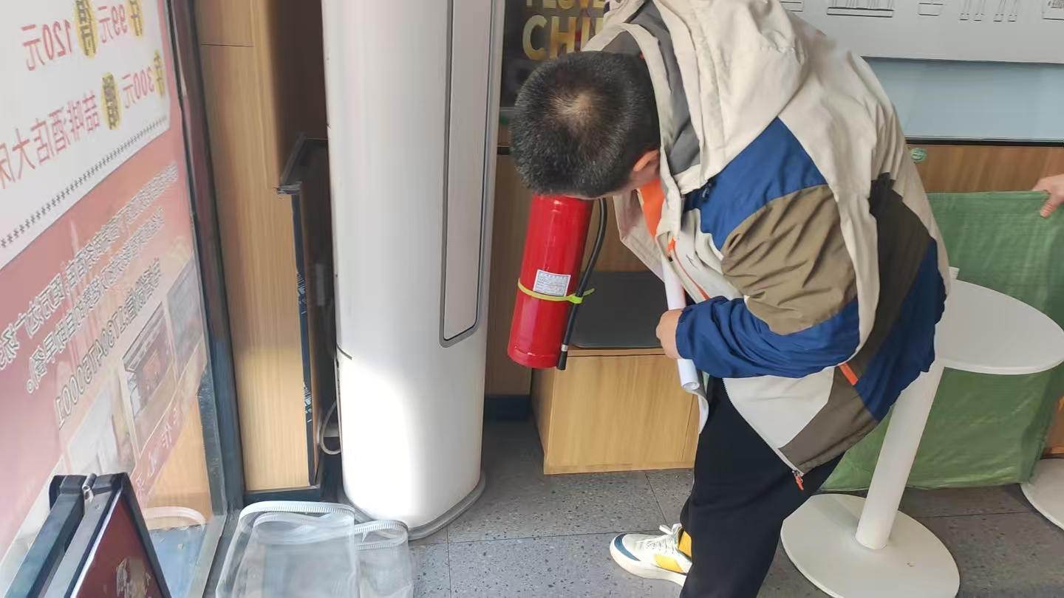
图一：2025年4月1日，开展安全生产检查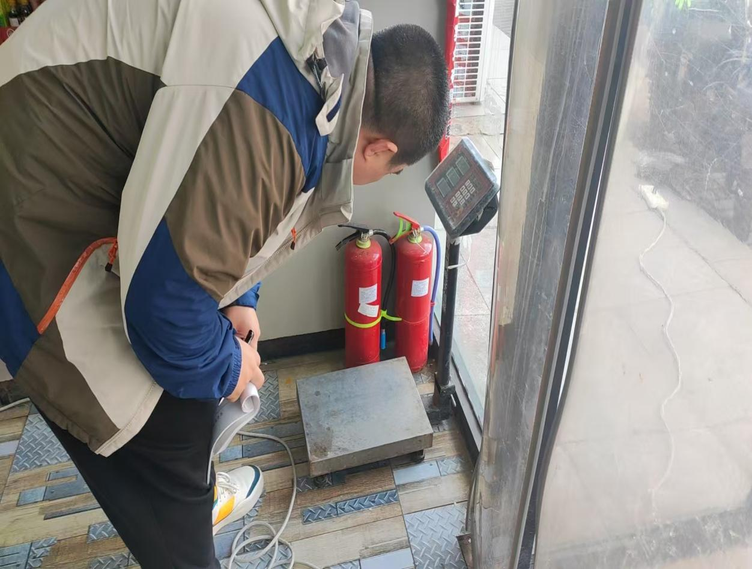
图二：2025年4月1日，开展安全生产检查
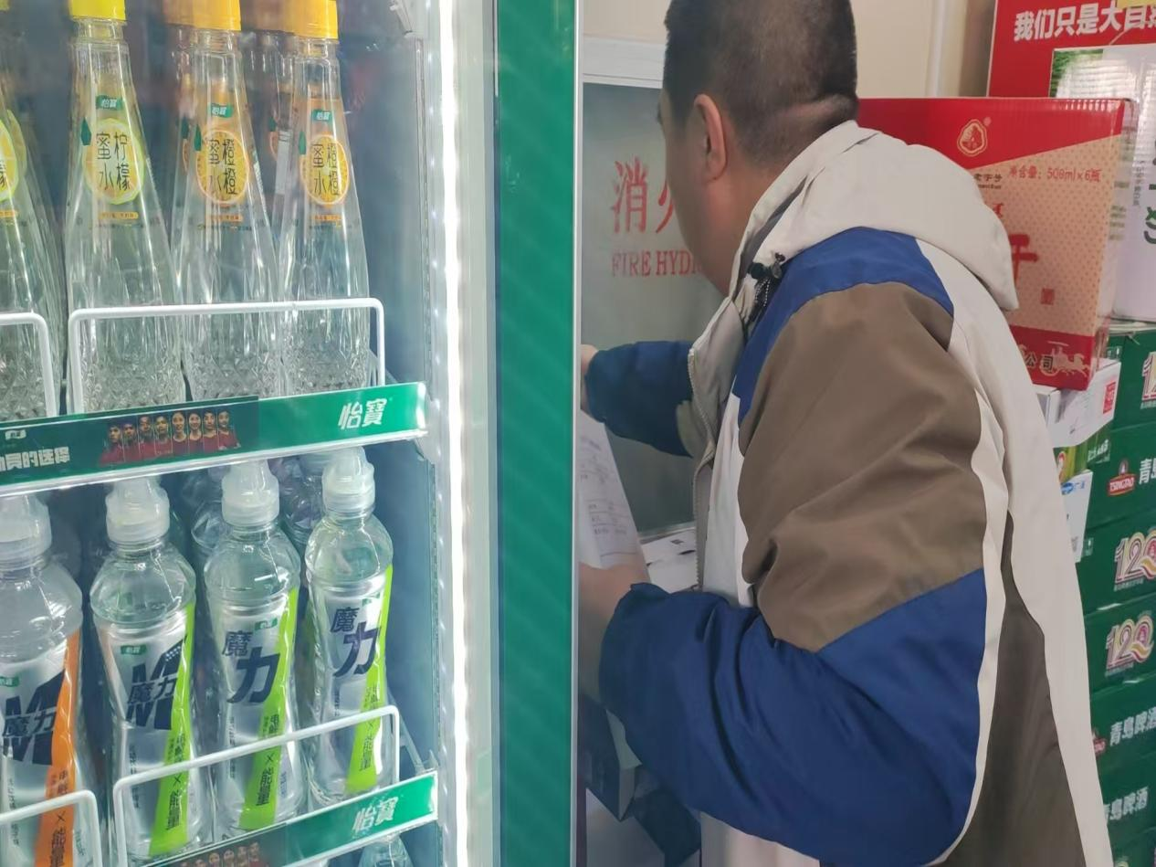
图三：2025年4月1日，开展安全生产检查

